前台用户：user1/123456

后台超级管理员：root/admin

管理员1：Rambo/123456

管理员2：admin/123456

前台入口文件：www.39.com/index.php

前台主要功能：

前台左边栏无限极分类显示

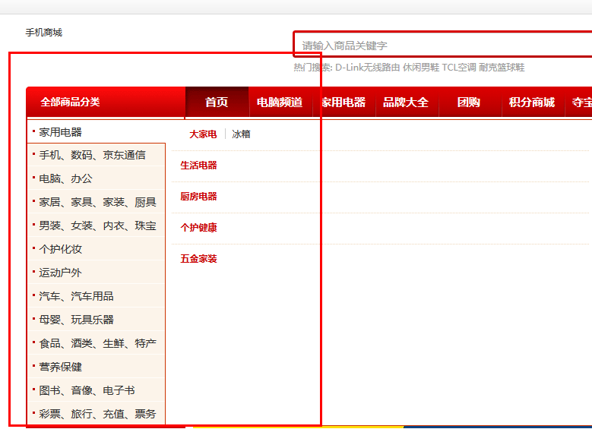

和商品详情页面：

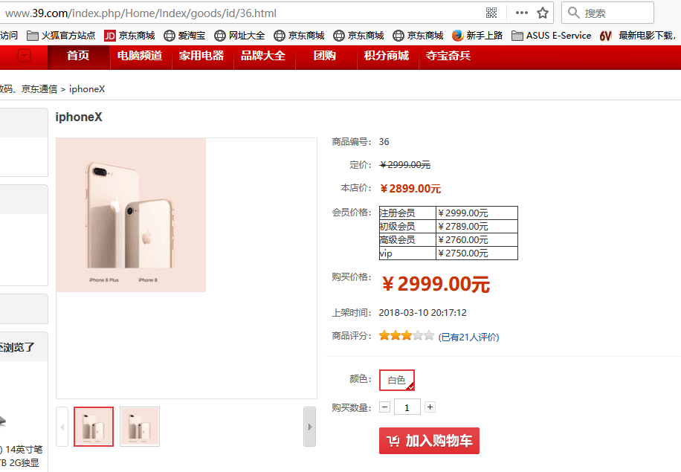

商品筛选

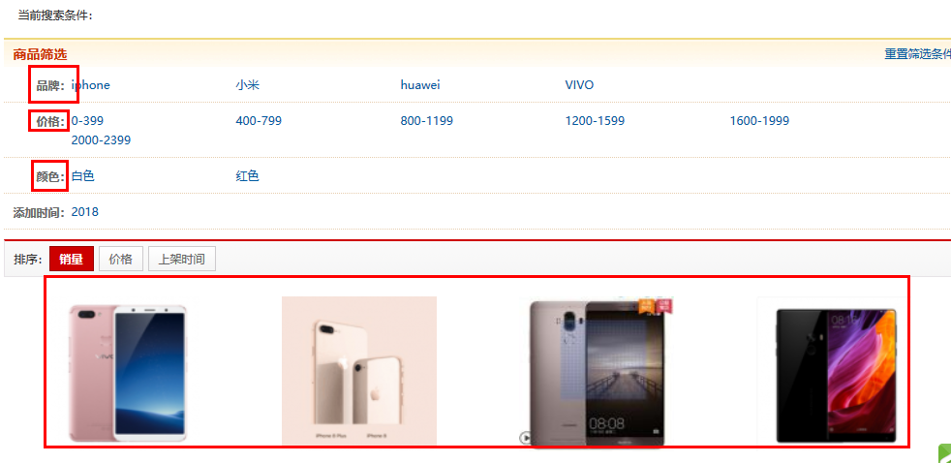浏览历史

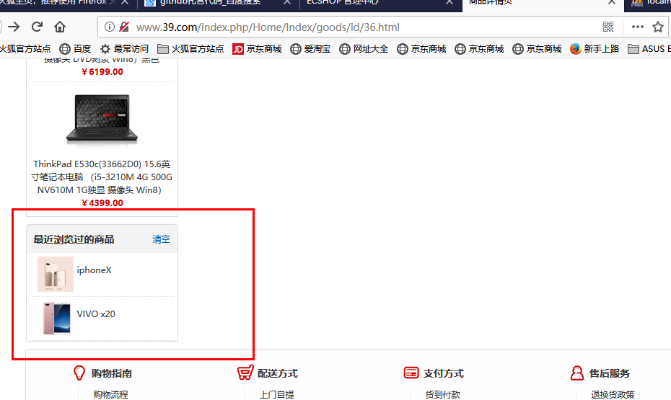

支付宝接口和商品购买流程

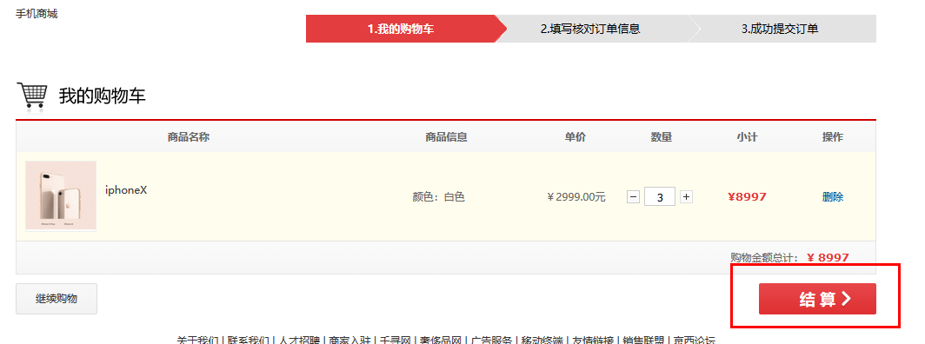

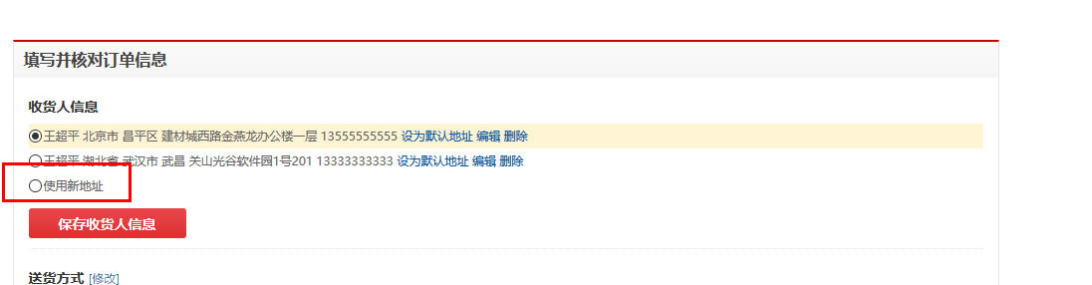

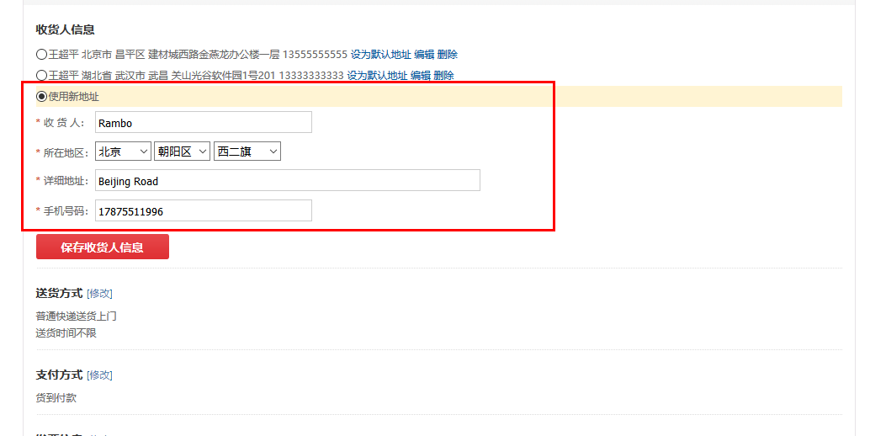

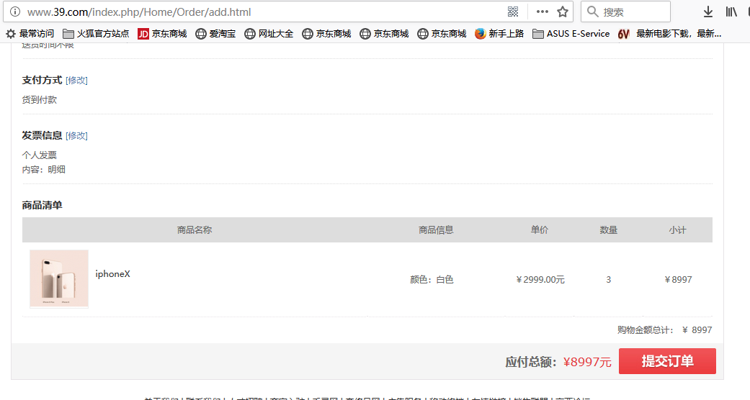

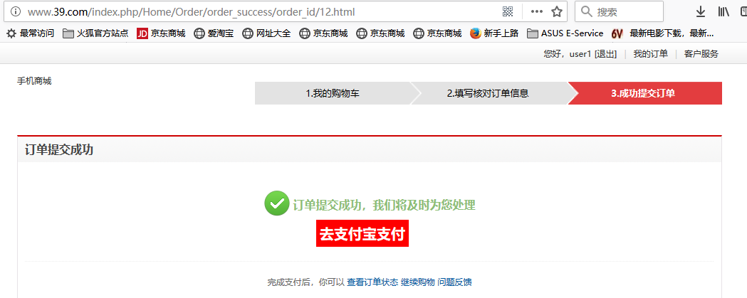

后台入口：www.39.com/index.php/Admin

后台主要功能：实现的商品一般的管理功能（增上改查），图片处理等